Défi Math du :  JEUDI 2 Avril 2020 | DEFI N° : 3
Raisonnement  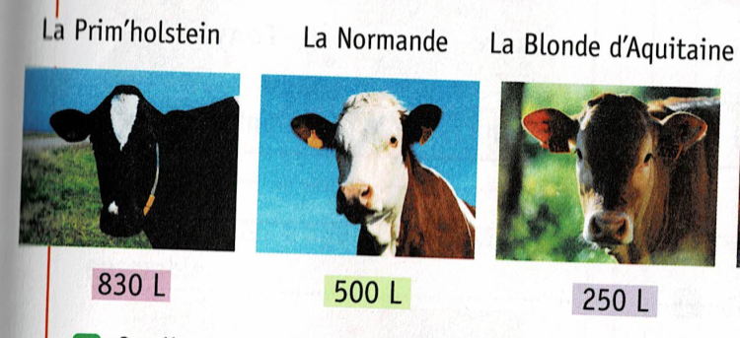  *Voici le nombre de litres de laits produits par chacune de ces vaches en un mois.  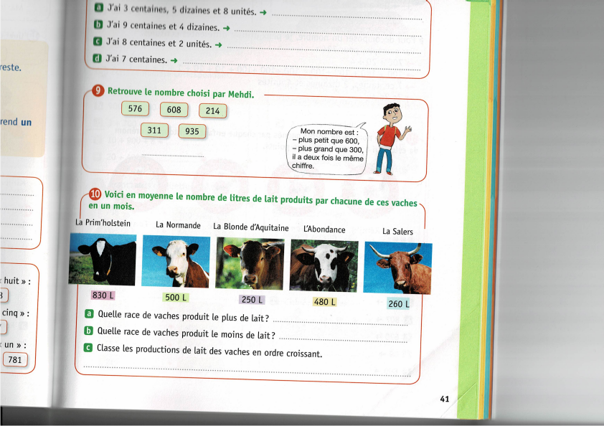 | *Quelle race de vaches produit le plus de lait ?..............................................  *Quelle race de vache produit le moins de lait ? …………………………………………  *Classe les productions de lait des vaches par ordre croissant…………………  ………………………………………………………………….  …………………………………………………………………..

